CLASIFICACIÓN DE LA INFORMACIÓN
Pública  X | Pública Clasificada | Pública Reservada

PROCESO DE GESTIÓN CONTRACTUAL
ETAPA POSCONTRACTUAL
FORMATO INFORME DE SUPERVISIÓN

INFORME DE SUPERVISIÓN
CONTRATO NRO. 7330703 del año 2025

ASPECTOS GENERALES

CONTRATANTE | SERVICIO NACIONAL DE APRENDIZAJE – CENTRO TEXTIL Y DE GESTIÓN INDUSTRIAL
CONTRATO NRO. | 7330703 del año 2025
FECHA DE SUSCRIPCIÓN | 05/02/2024
OBJETO | Prestar los servicios profesionales de carácter temporal en la divulgación de la oferta institucional, fortalecer las alianzas interinstitucionales y empresariales que permita atender las necesidades del sector productivo del CTGI.
CONTRATISTA | Jelen Fernanda Gallo Munera
CC o NIT | 1000207315 de Medellín
LUGAR DE EJECUCIÓN | Medellín
FECHA DE INICIO | 03/02/2025
PLAZO INICIAL DEL CONTRATO | 10 MESES Y 7 DIAS
VALOR INICIAL DEL CONTRATO | $28’426.667.000
PRÓRROGA NRO. | N/A
FECHA DE TERMINACIÓN | 30/12/2025
ADICIÓN NRO. | N/A
VALOR ACTUAL DEL CONTRATO | $28’426.667.000
FORMA DE PAGO | Se fija como valor total para el contrato la suma de VEINTI OCHO MILLONES CUATROCIENTOS VEINTI SEIS MIL SEICIENTOS SESENTA Y SIETE PESOS M/CTE. ($28’426.667.000). Esta suma será pagada por el SENA al contratista de la siguiente manera: a) Once (10) pagos iguales por los meses de febrero a diciembre de 2024, por valor DOS MILLONES SEICIENTOS MIL PESOS M/CTE ($2.600.000), cada uno.
INFORME DE SUPERVISIÓN NRO. | 8
PERIODO DEL INFORME | Desde el 01/09/2025 hasta el 30/09/2025

EJECUCIÓN CONTRACTUAL

OBLIGACIONES | ACTIVIDADES REALIZADAS | PRODUCTO O EVIDENCIA
1.Apoyar la logística del grupo primario y comité técnico de centro: citación, concertación de agenda, elaboración de actas, seguimiento a compromisos, así como las actividades que los comités requieran | Gestionado la citación a todos los miembros del grupo y comité, asegurándome de que recibieran la información con tiempo y claridad.
2.Garantizar la atención a los egresados brindando información clara, precisa y oportuna | Mediante la atención directa a sus consultas, la actualización constante de canales de comunicación (como correos electrónicos y plataformas digitales)
3.Apoyar la gestión de respuestas a las PQRSD y CRM que llegan al CTGI, es decir, seguimiento, revisión de respuestas, y envío para radicación. | Aun no se ha realizado ninguna acción ya que en el aplicativo CRM no Se ha generado ninguna novedad
4.Apoyar la gestión documental en cuanto a la organización, clasificación, manejo y custodia de los documentos que hacen parte de los archivos digitales y físicos del área. | A media que se avanza en los procesos se ha guardado cada gestión, novedad, acta tanto en los archivos digitales como físicos
5.Atender oportunamente los requerimientos que haga el supervisor del contrato y presentar informes mensuales de la ejecución del contrato | Realizando la elaboración y de informes mensuales detallados, en los cualesse reflejaba en los avances alcanzados en la ejecución del contrato.
6.Mantener informado al Supervisor de su contrato en forma continua, oportuna y periódica, sobre asuntos especiales que lo ameriten, para la buena marcha de la Institución y áreas específicas | Buena comunicación
7.Hacer uso responsable de los diferentes aplicativos tecnológicos de que dispone la institución para lograr la misión institucional, todo esto siguiendo el código de Ética y la normatividad vigente. | Hasta el momento se ha dado buen manejo de los aplicativostecnológicos de la institución
8.Hasta el momento se ha dado buen manejo de los aplicativos tecnológicos de la institución | Hasta el momento se ha realizado un seguimiento a la base de datos de egresados desde 2020 – 2024
9.Apoyar logísticamente los encuentros de egresados y certificación de aprendices en el CTGI. | Hasta el momento no se ha presentado ningún evento /encuentro de egresados
10.Realizar y presentar informe de gestión mensual al supervisor y subdirector de avances según plan de trabajo. (Uso de diapositivas). | Hasta el momento no se ha realizado esta obligación
11.Identificar y conocer detalladamente los procesos y procedimientos relacionados con su objeto contractual, dando aplicación y cumplimiento al Sistema Integrado de Gestión y Autocontrol- SIGA, con el fin de prevenir materialización de riesgos institucionales. | Hasta el momento no se ha realizado esta obligación
12.Contar con los elementos, equipos y herramientas necesarias para la adecuada ejecución contractual, garantizando de manera eficiente la prestación del servicio. | Hasta el momento se ha contado con los elementos, equipos y herramientas necesarias la eficiencia de la prestación de servicios
13.Informar las novedades administrativas que afectan la ejecución del contrato con cinco (5) días hábiles de anticipación, al igual que entregar oportunamente los documentos requeridos para gestión de pagos de honorarios mensuales, frente a la última cuenta de cobro el contratista deberá tener el pago de todas las planillas de los meses objeto de ejecución incluyendo la del último mes de ejecución de actividades y los soportes de legalización de comisiones cuando a ello hubiere lugar, a fin de garantizar el cumplimiento del cronograma financiero de la Entidad

EVIDENCIAS

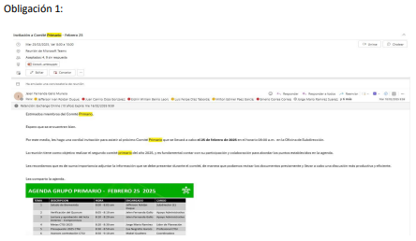

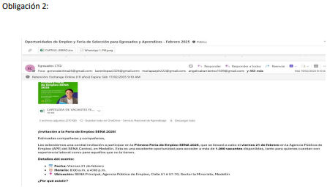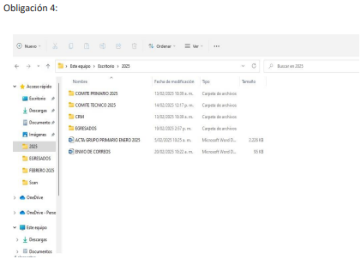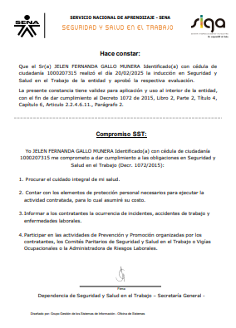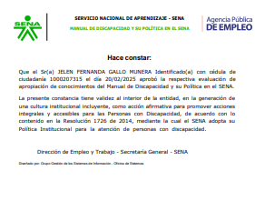

AVANCE FINANCIERO DEL CONTRATO

FECHA DEL INFORME | NRO. DE FACTURA | VALOR FACTURADO | VALOR EJECUTADO | SALDO DEL CONTRATO | PORCENTAJE DE EJECUCIÓN FINANCIERA
28/0/2025 | 1 | $2.253.333,00 | $2.253.333,00 | $26.173.334,00 | 8%
28/03/2025 | 2 | $2.600.000,00 | $4.853.333,00 | $23.573.334,00 | 17%
30/04/2025 | 3 | $2.600.000,00 | $7.453.333,00 | $20.973.334,00 | 26%
30/05/2025 | 4 | $2.600.000,00 | $10.053.333,00 | $18.373.334,00 | 35%
27/06/2025 | 5 | $2.600.000,00 | $12.653.333,00 | $15.773.334,00 | 45%
30/07/2025 | 6 | $2.600.000,00 | $15.253.333,00 | $13.173.334,00 | 54%
30/08/2025 | 7 | $2.600.000,00 | $17.853.333,00 | $10.573.334,00 | 63%
30/09/2025 | 8 | $2.600.000,00 | $20.453.333,00 | $7.973.334,00 | 72%

RELACIÓN DE PAGOS DE SEGURIDAD SOCIAL

SALUD, PENSIÓN Y ARL | Periodo reportado N/A | Planilla nro. N/A

JUSTIFICACIÓN PARA LA MODIFICACIÓN

N/A

Garantías contractuales

GARANTÍA ÚNICA DE CUMPLIMIENTO [Diligencie si aplica]
ASEGURADORA
NRO. DE PÓLIZA
CERTIFICADO O ANEXO
FECHA EXPEDICIÓN
FECHA APROBACIÓN
AMPARO | VIGENCIA |  | VALOR
AMPARO | DESDE | HASTA | VALOR
Cumplimiento
Devolución del pago anticipado
Salarios y prestaciones sociales
Calidad del servicio

GARANTÍA DE RESPONSABILIDAD CIVIL EXTRACONTRACTUAL [Diligencie si aplica]
ASEGURADORA
NRO. DE PÓLIZA
CERTIFICADO O DE ANEXO
FECHA EXPEDICIÓN
FECHA APROBACIÓN
AMPARO | VIGENCIA |  | VALOR
AMPARO | DESDE | HASTA | VALOR
Responsabilidad civil extracontractual

En atención a lo señalado en el modificatorio nro. [Señalar el número del modificatorio], se efectuó la ampliación de las garantías en el siguiente sentido:

NOTA INTERNA. Esta información se debe diligenciar respecto del último modificatorio suscrito y que haya obligado al contratista a generar un anexo a las pólizas.

GARANTÍA ÚNICA DE CUMPLIMIENTO [Diligencie si aplica]
ASEGURADORA | SEGUROS DEL ESTADO
NRO. DE PÓLIZA | 65-46-101053193
CERTIFICADO O ANEXO | 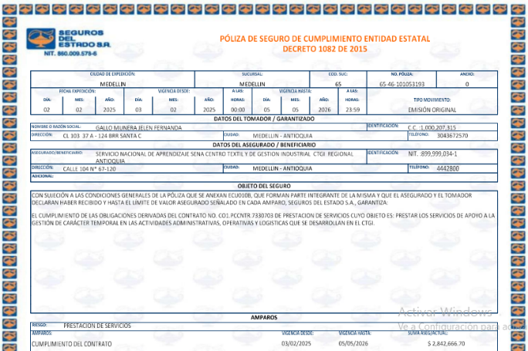
FECHA EXPEDICIÓN | 02/02/2025
FECHA APROBACIÓN | 01/02/2025
AMPARO | VIGENCIA |  | VIGENCIA  DESDE
AMPARO | DESDE | DESDE | VIGENCIA  DESDE
Cumplimiento | 03/02/2025 | 03/02/2025 | 03/02/2025
Devolución del pago anticipado
Salarios y prestaciones sociales
Calidad del servicio

GARANTÍA DE RESPONSABILIDAD CIVIL EXTRACONTRACTUAL [Diligencie si aplica]
ASEGURADORA
NRO. DE PÓLIZA
CERTIFICADO O DE ANEXO
FECHA EXPEDICIÓN
FECHA APROBACIÓN
AMPARO | VIGENCIA |  | VALOR
AMPARO | DESDE | HASTA | VALOR
Responsabilidad civil extracontractual

Multas y sanciones

N/A

Solicitud de modificación

N/A

CERTIFICACIÓN

Con la firma del presente informe, en mi calidad de supervisor(a), previa revisión de los documentos en la plataforma SECOP II, certifico el cumplimiento a cabalidad de las obligaciones establecidas en el contrato por parte del contratista y la plena autonomía en desarrollo de sus actividades durante el respectivo periodo. Con base en lo anterior, autorizo el pago conforme lo pactado contractualmente.

OBSERVACIONES

Para constancia se firma 28 de febrero del 2025.

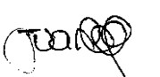

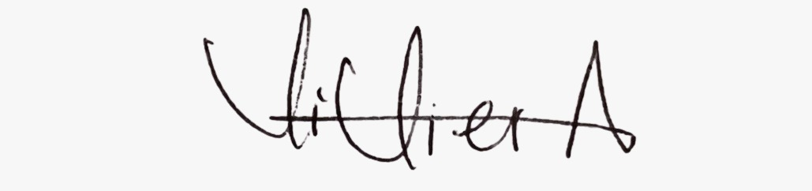
JUAN CAMILO OSSA GONZÀLES  COORDINADOR DE FORMACIÒN PROFESIONAL  INTEGRAL. | VIVIER PAOLA AGUDELO POLO  APOYO A LA COORDINACIÒN MISIONAL

Elaboró: VIVIER PAOLA AGUDELO POLO, APOYO A LA COORDINACIÒN MISIONAL

